Министерство образования и науки РФ
Федеральное государственное бюджетное образовательное учреждение
высшего профессионального образования
«Тамбовский государственный технический университет»
Кафедра «САПР»
Вариант 3

Лабораторная работа №2
Статические матрицы

Выполнил: студент гр. БИС251з
Уваров Я. Ю.

Тамбов 2025 г.

Задание 2
Содержание задания: Заполнить одномерную матрицу 10 случайными числами от -15 до 3. Вычислить и вывести на экран $a_{1}+1;a_{2}+1⋅2;a_{3}+1⋅2⋅3;…;a_{10}+1⋅2⋅3⋅…⋅10$.
Блок схема:
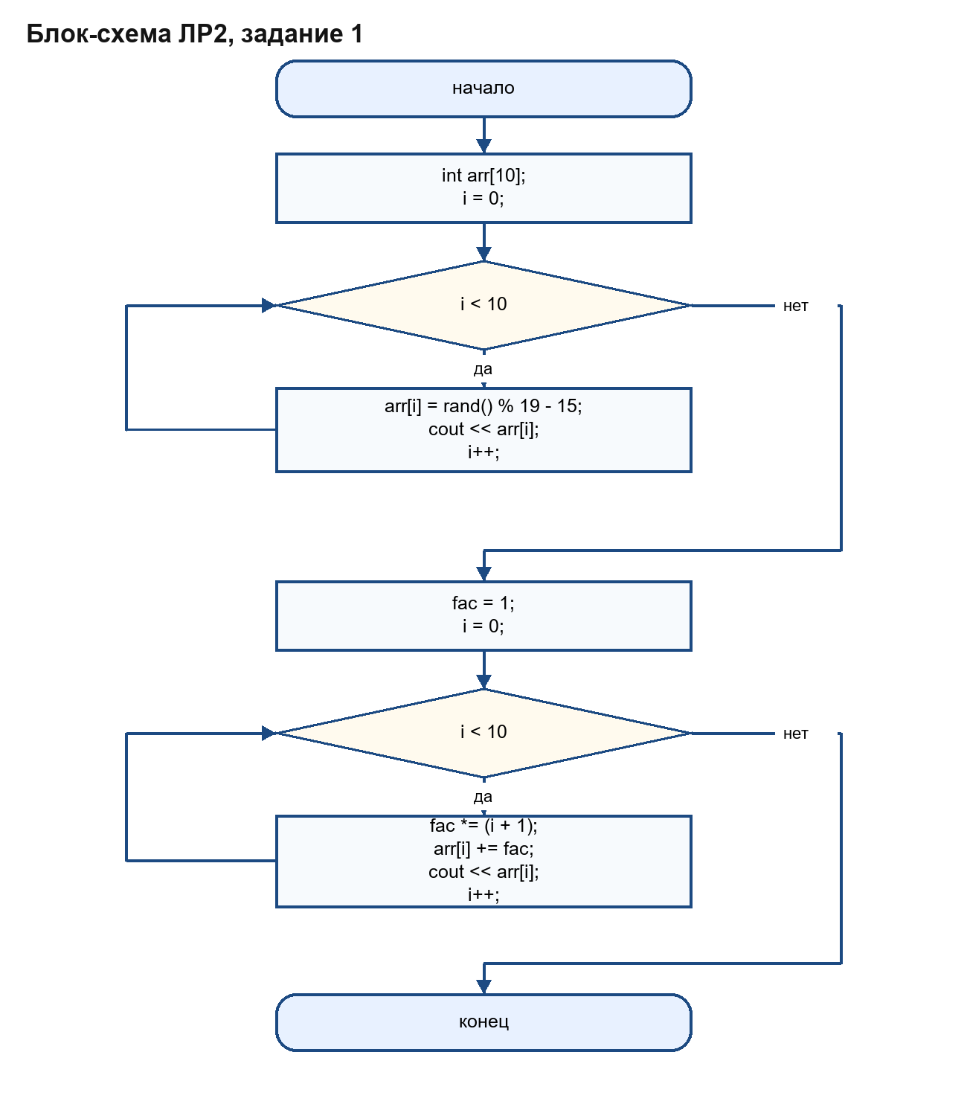

Код программы:

#include <iostream>
#include <cstdlib>

int main()
{
int arr[10];
for (int i=0; i<10; ++i)
{
arr[i] = rand()%(3-(-15)+1)+(-15);
std::cout<< arr[i]<< std::endl;//-15 до 3
}
std::cout<< "Результаты Вычислений: "<<std::endl;
int fac = 1;
for (int i=0; i<10; ++i)
{
fac*=(i+1);
arr[i]=arr[i]+fac;
std::cout<< arr[i] <<std::endl;
}
}
Примеры работы программы:
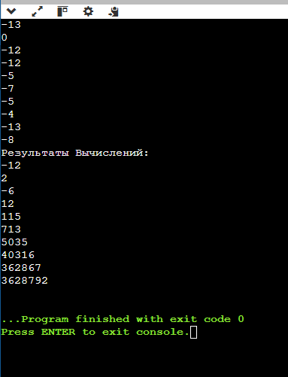

Задание 2
Содержание задания:
Получить матрицу С размерностью 7ґ10, для которой $c_{i,j}=\left\{\begin{aligned}&\sin{(}i+j),при i<j \\ &1,при i=j \\ &\cos{(}j-i), в остальных случаях\end{aligned}\right.$
.

Блок схема:
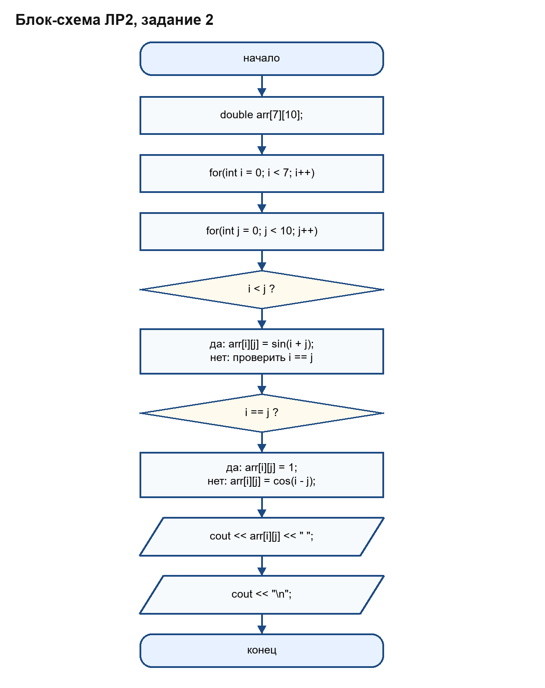

Код программы:
#include <iostream>
#include <cmath>

int main()
{
double arr[7][10];
for(int i=0; i<7; i++)
{
for(int j=0; j<10; j++)
{
if(i<j)
{
arr[i][j] = sin(i+j);
}
else if(i==j)
{
arr[i][j] = 1;
}
else
{
arr[i][j] = cos(i-j);
}
std::cout << arr[i][j] << " ";
}
std::cout <<"\n";
}
return 0;
}

Примеры работы программы:

